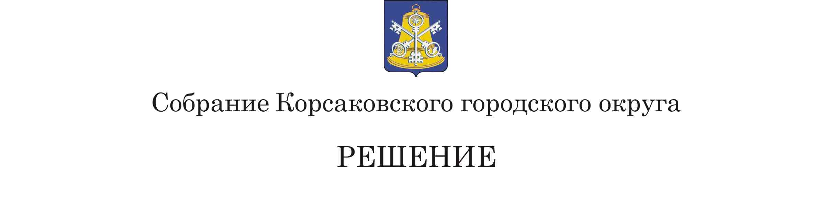
Принято_____________ № _________

на___________ заседании 6 - го созыва

О внесении изменений в Положение о
контрольно-счетной палате Корсаковского
городского округа, утвержденное решением
Собрания Корсаковского городского округа
№ 81 от 31.07.2013

В соответствии со статьями 35, 43, 44 Федерального закона от 06.10.2013 № 131-ФЗ «Об общих принципах организации местного самоуправления в Российской Федерации» (в редакции ФЗ 116- ФЗ от 30.04.2021) Собрание РЕШИЛО:
- Внести в Положение о контрольно-счетной палате Корсаковского городского округа, утвержденное решением № 81 от 31.07.2013 (далее- Положение) следующие изменения:
  - Пункт 4 части 6.4 статьи 6 Положения изложить в следующей редакции:
«4) прекращения гражданства Российской Федерации или наличия гражданства (подданства) иностранного государства либо вида на жительство или иного документа, подтверждающего право на постоянное проживание гражданина Российской Федерации на территории иностранного государства.».
  - Пункт 3 части 7.4 статьи 7 Положения изложить в следующей редакции:
«3) прекращения гражданства Российской Федерации или наличия гражданства (подданства) иностранного государства либо вида на жительство или иного документа, подтверждающего право на постоянное проживание гражданина Российской Федерации на территории иностранного государства;».
2. Опубликовать настоящее решение в газете «Восход» и на официальном сайте Собрания в информационно-телекоммуникационной сети «Интернет».

Председатель Собрания
Корсаковского городского округа Л.Д. Хмыз

Мэр

Корсаковского городского округа А.В. Ивашов

